附件2：

**河池市中医医院**

**护士劳保防护用品报价表**

|  |  |  |  |  |  |  |
| --- | --- | --- | --- | --- | --- | --- |
| 序号 | 物品名称 | 单位 | 数量 | 单价 | 合计 | 备注 |
| 1 | 女护士鞋 | 双 | 439 |  |  |  |
| 2 | 怀表 | 块 | 327 |  |  |  |
| 3 | 头花 | 个 | 393 |  |  |  |
| 4 | 女开衫毛衣（加绒） | 件 | 294 |  |  |  |
| 5 | 男羽绒背心 | 件 | 15 |  |  |  |
| 合计 | | | | |  |  |
| 服务内容及要求（样式如图）：  1 .产品要求：①白色护士鞋鞋面为头层牛皮，内里为猪皮内衬，质地柔韧具有软硬兼顾，透气性强，耐磨防震、防静电、不松面等。鞋底为弹性气垫船形底台，防滑，静音，高弹性。②怀表：质地：石英机芯表、不锈钢底盖、合金表带；性能：走时准确、耐用耐摔耐腐蚀、防水不掉色、镜面清晰、全长约85mm-90mm、带夹扣。  ③头花：做工平整，优质弹簧夹，蓝色带粗网兜。  ④女开衫毛衣（加绒）、穿着舒适，版型修身，不缩水、不褪色、不变形。  ⑤羽绒背心舒适，填充物含白鸭绒80%以上。  2. 投标人需将投标实物带至开标现场，中标配送产品与投标实物保持一致。  3. 投标人提供的劳保用品须按招标人要求按计划配送，送达招标人指定地点，配合招标人发放劳保用品。  4 .所投劳保用品符合国家相关法规制度规定，如有损坏，及时更换。  5**.**所报价格应包括税费、运费等相应杂费。 | | | | | | |

**供货商： 联系电话：**

**护士鞋样品图片**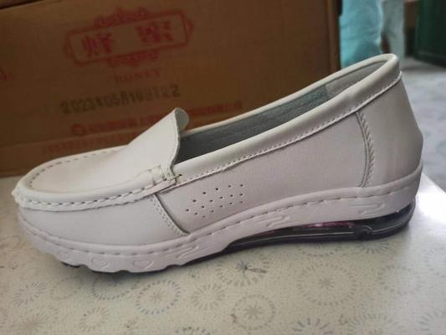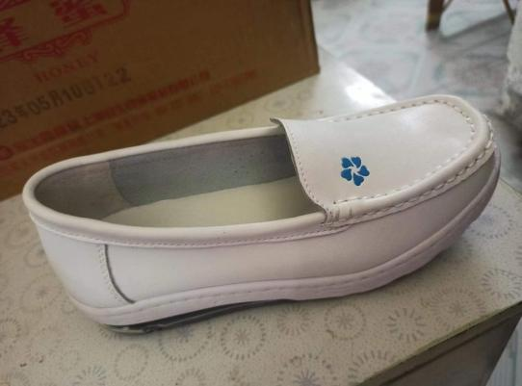

**怀表、头花样品图片**

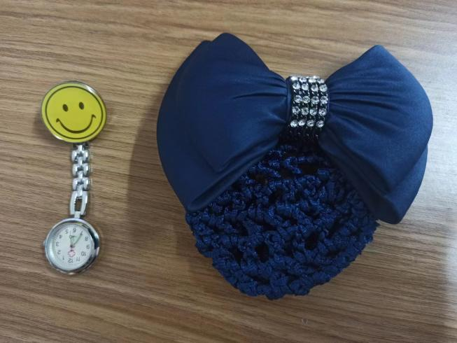

**男羽绒背心 女羊毛开衫（加绒）**

